

ДЕПАРТАМЕНТ ОБРАЗОВАНИЯ, КУЛЬТУРЫ И СПОРТА

ЧУКОТСКОГО АВТОНОМНОГО ОКРУГА

П Р И К А З

от | 20.03.2018 г. |  | № | 01-21/154 | г. Анадырь

Об организации проведения итогового собеседования для обучающихся 9-х классов общеобразовательных организаций в 2018 году

В целях проведения итогового собеседования обучающихся 9-х классов общеобразовательных организаций и проверки готовности организационно-технологического оборудования к основному государственному экзамену в 2018 году согласно приказу Министерства образования и науки Российской Федерации от 11.12.2017 №1205 о проведении мониторинга качества подготовки обучающихся по учебному предмету «русский язык»,

ПРИКАЗЫВАЮ:

1. Провести в общеобразовательных организациях итоговое собеседование обучающихся 9-х классов согласно приложению 1 к настоящему приказу.
2. Установить дату (13 апреля 2018 года) и время (с 09.00 до 14.00 часов местного времени) проведения итогового собеседования обучающихся 9-х классов.
3. Провести итоговое собеседование обучающихся 9-х классов для выпускников с ограниченными возможностями здоровья по их желанию.
4. Утвердить Регламент проведения итогового собеседования обучающихся 9-х классов согласно приложению 2 к настоящему приказу.
5. Отделу оценки и контроля качества образования Управления надзора и контроля качества образования Департамента образования, культуры и спорта Чукотского автономного округа (далее - Отдел оценки и контроля качества образования) (Полякова Н.А.):
5.1. принять меры по обеспечению:
5.1.1. организационно-технологического сопровождения процедуры проведения итогового собеседования обучающихся 9-х классов;
5.1.2. пунктов проведения экзаменов муниципальных образований соответствующими экзаменационными материалами и иной необходимой для проведения итогового собеседования обучающихся 9-х классов документацией;
5.1.3. информационно-технологического и консультационно-методического сопровождения процессов подготовки и проведения итогового собеседования обучающихся 9-х классов;
5.1.4. приёма, передачи, учёта, хранения и уничтожения экзаменационных материалов итогового собеседования обучающихся 9-х классов;
5.1.5. бесперебойной работы в режиме «on-line» сотрудников Отдела оценки и контроля качества образования с ответственными сотрудниками муниципальных пунктов проведения экзаменов по вопросам подготовки и проведения итогового собеседования обучающихся 9-х классов;
5.1.6. информационной безопасности передачи баз данных из Департамента образования, культуры и спорта Чукотского автономного округа в пункты проведения экзаменов муниципальных образований и в Федеральное бюджетное государственное учреждение «Федеральный центр тестирования».
6. Рекомендовать:
6.1. Руководителям органов местного самоуправления, осуществляющим управление в сфере образования на территории Чукотского автономного округа (Белашова Е.С., Бабичева Л.А., Борисова Н.Б., Зеленская Н.М., Альшевская В.Н., Журбин М. В., Пенечейвуна Е.А.) принять исчерпывающие меры по обеспечению на территории соответствующего муниципального образования:
6.1.1. необходимых условий для проведения итогового собеседования обучающихся 9-х классов;
6.1.2. пункта проведения экзаменов соответствующими экзаменационными материалами и иной необходимой для проведения итогового собеседования обучающихся 9-х классов документацией;
6.1.3. бесперебойной работы в режиме «on-line» технических специалистов и ответственных сотрудников пункта проведения экзаменов с сотрудниками Отдела оценки и контроля качества образования по вопросам подготовки и проведения итогового собеседования обучающихся 9-х классов;
6.1.4. информационной безопасности передачи баз данных в Отдел оценки и контроля качества образования;
6.1.5. приёма, передачи, учёта, хранения и уничтожения экзаменационных материалов итогового собеседования обучающихся 9-х классов.
6.2. Директорам общеобразовательных организаций принять меры по:
6.2.1. созданию условий для эффективной работы технических сотрудников и руководителей пунктов проведения экзаменов, обеспечению их необходимым оборудованием, канцелярскими принадлежностями, каналом связи;
6.2.2. привлечению сотрудников образовательной организации к участию в процедуре проведения итогового собеседования обучающихся 9-х классов.
7. Руководителю Государственного автономного образовательного учреждения дополнительного профессионального образования Чукотского автономного округа «Чукотский институт развития образования и повышения квалификации» (Синкевич В.В.) принять меры по:
7.1. привлечению сотрудников образовательной организации к участию в процедуре проведения итогового собеседования обучающихся 9-х классов.
8. Руководителю Государственного автономного общеобразовательного учреждения Чукотского автономного округа «Чукотский окружной профильный лицей» (Самыгина В.В..) принять меры по:
8.1. привлечению сотрудников образовательной организации к участию в процедуре проведения итогового собеседования обучающихся 9-х классов.
9. Контроль за исполнением настоящего приказа оставляю за собой.

Начальник Департамента А.Г. Боленков

Подготовила: | Н.А. Полякова
Согласовано: | Т.Д. Русина
 | Т.П. Крючкова

Разослано: дело; Управление аналитической, кадровой, правовой работы и безопасности; Управление надзора и контроля качества образования; Государственное автономное общеобразовательное учреждение Чукотского автономного округа «Чукотский окружной профильный лицей»; Государственное автономное образовательное учреждение дополнительного профессионального образования Чукотского автономного округа «Чукотский институт развития образования и повышения квалификации»; органы местного самоуправления, осуществляющие управление в сфере образования, культуры и молодёжной политики; общеобразовательные организации, реализующие программы основного общего образования Чукотского автономного округа.

Приложение 1
к приказу Департамента образования, культуры и спорта Чукотского автономного округа
от 20.03.2018 г. № 01-21/154

Перечень
пунктов проведения итогового собеседования обучающихся 9-х классов на территории Чукотского автономного округа

- Государственное автономное общеобразовательное учреждение Чукотского автономного округа «Чукотский окружной профильный лицей»;
- Муниципальное бюджетное общеобразовательное учреждение «Средняя общеобразовательная школа № 1 города Анадыря»;
- Муниципальное бюджетное общеобразовательное учреждение «Центр образования посёлка Угольные Копи»;
- Муниципальное бюджетное общеобразовательное учреждение «Центр образования села Марково»;
- Муниципальное бюджетное общеобразовательное учреждение «Центр образования села Канчалан»;
- Муниципальное бюджетное общеобразовательное учреждение «Центр образования села Усть-Белая»;
- Муниципальное бюджетное общеобразовательное учреждение «Центр образования села Ваеги»;
- Муниципальное бюджетное общеобразовательное учреждение «Центр образования посёлка Беринговского»;
- Муниципальное бюджетное общеобразовательное учреждение «Центр образования села Мейныпильгыно»;
- Муниципальное бюджетное общеобразовательное учреждение «Центр образования села Хатырка»;
- Муниципальное бюджетное общеобразовательное учреждение «Центр образования села Алькатваама»;
- Муниципальное автономное общеобразовательное учреждение «Средняя общеобразовательная школа города Билибино Чукотского автономного округа»;
- Муниципальное бюджетное общеобразовательное учреждение «Школа-интернат среднего общего образования с. Кепервеем» Билибинского муниципального района Чукотского автономного округа;
- Муниципальное бюджетное общеобразовательное учреждение «Центр образования с. Анюйск Билибинского муниципального района Чукотского автономного округа»;
- Муниципальное бюджетное общеобразовательное учреждение «Основная общеобразовательная школа с. Омолон Билибинского района Чукотского автономного округа»;
- Муниципальное бюджетное общеобразовательное учреждение «Основная общеобразовательная школа с. Островное Билибинского муниципального района Чукотского автономного округа»;
- Муниципальное бюджетное общеобразовательное учреждение «Средняя общеобразовательная школа поселка Эгвекинот»;
- Муниципальное бюджетное общеобразовательное учреждение «Центр образования села Амгуэмы»;
- Муниципальное бюджетное общеобразовательное учреждение «Центр образования села Рыркайпий»;
- Муниципальное бюджетное общеобразовательное учреждение «Центр образования села Конергино»;
- Муниципальное бюджетное общеобразовательное учреждение «Центр образования села Уэлькаль имени первой Краснознамённой перегоночной авиадивизии»;
- Муниципальное бюджетное общеобразовательное учреждение «Школа-интернат среднего общего образования поселка Провидения»;
- Муниципальное бюджетное общеобразовательное учреждение «Основная общеобразовательная школа села Новое Чаплино»;
- Муниципальная бюджетное общеобразовательное учреждение «Школа - интернат основного общего образования села Нунлигран»;
- Муниципальное бюджетное общеобразовательное учреждение «Основная общеобразовательная школа села Сиреники»;
- Муниципальное бюджетное общеобразовательное учреждение «Центр образования г. Певек»;
- Муниципальное бюджетное общеобразовательное учреждение «Средняя школа с. Рыткучи»;
- Муниципальное бюджетное общеобразовательное учреждение «Центр образования села Лаврентия»;
- Муниципальное бюджетное общеобразовательное учреждение «Средняя общеобразовательная школа села Лорино»;
- Муниципальное бюджетное общеобразовательное учреждение «Школа-интернат среднего общего образования села Уэлен»;
- Муниципальное бюджетное общеобразовательное учреждение «Центр образования села Нешкан».

Приложение 2
к приказу Департамента образования, культуры и спорта Чукотского автономного округа
от 20.03.2018 г. № 01-21/154

Регламент
организации и проведения итогового устного собеседования по русскому языку в 9 классе в общеобразовательных организациях Чукотского автономного округа в 2018 году

Термины и сокращения

Сокращение, условное обозначение | Расшифровка сокращения, условного обозначения
Итоговое собеседование | Итоговое устное собеседование по русскому языку в 9 классе
ГИА-9 | Государственная итоговая аттестация по образовательным программам основного общего образования
КИМ | Контрольные измерительные материалы
МСУ | Орган местного самоуправления, осуществляющий управление в сфере образования, культуры и молодёжной политики
ПО | Программное обеспечение
ППЭ | Пункт проведения опытной эксплуатации на базе образовательной организации
Департамент | Орган исполнительной власти субъекта Российской Федерации, осуществляющий государственное управление  в сфере образования
ОО | Образовательная организация
Опытная эксплуатация | Опытная эксплуатация технологического решения для проведения итогового устного собеседования по русскому языку в 9 классе
Отдел оценки и контроля качества образования | Отдел оценки и контроля качества образования Управления надзора и контроля качества образования Департамента образования, культуры и спорта Чукотского автономного округа
ФГБУ «ФЦТ» | Федеральное государственное бюджетное учреждение «Федеральный центр тестирования»
ФГБНУ «ФИПИ» | Федеральное государственное бюджетное научное учреждение «Федеральный институт педагогических измерений»
Штаб | Специально отведенное помещение в ППЭ для ответственного организатора ОО
1. Цели, задачи и ограничения опытной эксплуатации
Целью проведения опытной эксплуатации является проверка организационных, технологических и информационных решений в рамках реализации мероприятий по внедрению итогового собеседования как допуска к ГИА-9.
Дата начала опытной эксплуатации: 13 апреля 2018 года.
Дата окончания опытной эксплуатации: 13 апреля 2018 года.
Дата проведения процедуры итогового собеседования: 13 апреля 2018 года.
Время начала проведения процедуры итогового собеседования: 9:00.
В процессе проведения опытной эксплуатации принимаются следующие условия и ограничения:
1.1. В перечень ППЭ для проведения опытной эксплуатации на территории Чукотского автономного округа должны быть включены ОО, расположенные в разных по доступности местах, в городской и сельской местностях, с разной наполняемостью классов. В опытной эксплуатации участвуют обучающиеся всех 9 классов ОО, включенных в перечень согласно приложению 1 к настоящему приказу.
1.2. В качестве экзаменатора-собеседника могут привлекаться учителя с высшим образованием и коммуникативными навыками, независимо от их предметной специализации.
1.3. В качестве экспертов привлекаются только учителя русского языка и литературы.
1.4. Результаты итогового собеседования предоставляются участникам опытной эксплуатации через Отдел оценки и контроля качества образования, проведение апелляций по результатам проверки не предусмотрено.
2. Общие сведения о проведении опытной эксплуатации
Технология проведения итогового собеседования предполагает устное выполнение участниками заданий КИМ.
2.1. КИМ состоит из четырех заданий, включающих в себя чтение текста вслух, пересказ текста с привлечением дополнительной информации, монологическое высказывание по одной из выбранных тем и диалог с экзаменатором-собеседником.
2.2. На выполнение работы каждому участнику отводится в среднем 15 минут.
2.3. Рекомендованное время проведения итогового собеседования – с 9.00 до 14.00 часов.
2.4. Итоговое собеседование проходит в аудиториях проведения с оборудованным рабочим местом (компьютер, микрофон/гарнитура) для осуществления аудиозаписи ответов участников итогового собеседования. В течение проведения итогового собеседования в аудитории ведется потоковая аудиозапись. Способ ведения потоковой записи осуществляет школой программным обеспечением предоставленным Отделом оценки и контроля качества образования.
2.5. Оценка выполнения заданий итогового собеседования экспертом непосредственно в процессе ответа по специально разработанным критериям по системе «зачет/незачет».
2.6. КИМ итогового собеседования размещаются на общедоступном федеральном Интернет-ресурсе за 60 минут до начала итогового собеседования и будут доступны для получения в течение одного часа с момента размещения. По истечении указанного времени доступ к КИМ будет закрыт.
2.7. Критерии для экспертов являются общими для всех вариантов и размещены на сайте технологической поддержки http://tech.edu87.ru .
2.8. Зачёт выставляется участникам, набравшим не менее 10 баллов.
3. Подготовка к проведению опытной эксплуатации
3.1. На этапе подготовки к опытной эксплуатации должны быть выполнены подготовительные мероприятия.
3.2. ФГБУ «ФЦТ» предоставляет Отделу оценки и контроля качества образования:
3.2.1. Специализированное программное обеспечение «Импорт ГИА-9» для загрузки сведений в региональную информационную систему (далее – РИС);
3.3.2. Специализированное программное обеспечение «Импорт ГИА-9» уровня ОО для загрузки сведений в РИС (далее – ПО «Результаты итогового собеседования»), описание которого указано в приложении 5 к настоящему Регламенту.
3.3. Отдел оценки и контроля качества образования обеспечивает развертывание региональной базы данных (далее – БД). БД должна находиться в закрытой корпоративной сети передачи данных ФГБУ «ФЦТ» (далее – ЗКСПД ФГБУ «ФЦТ).
3.4. Отдел оценки и контроля качества образования производит сбор региональных сведений об ОО, участниках итогового собеседования при помощи ПО «Импорт ГИА-9».
3.5. Отдел оценки и контроля качества образования с помощью ПО «Сведения об участниках» формирует и заранее направляет XML-файлы для каждого ОО с внесенными сведениями об участниках по защищенной сети передачи данных.
3.6. Отдел оценки и контроля качества образования с помощью ПО «Импорт ГИА-9» формирует списки участников итогового собеседования и заранее направляет в ОО по защищенной сети передачи данных.
3.7. При проведении опытной эксплуатации в регионе назначается региональный координатор проведения опытной эксплуатации от Департамента, ответственный от Отдела оценки и контроля качества образования за передачу сведений.
3.8. В каждой ОО, участвующей в опытной эксплуатации, назначаются следующие специалисты:
3.8.1. ответственный организатор ОО, обеспечивающий подготовку и проведение итогового собеседования и это, как правило, руководитель ОО, либо заместитель руководителя ОО, на базе которой проводится опытная эксплуатация;
3.8.2. организаторы вне аудитории, обеспечивающие передвижение обучающихся и соблюдение порядка и тишины в местах проведения итогового собеседования (требования к кандидатуре не предъявляются);
3.8.3. экзаменатор-собеседник, который проводит собеседование с обучающимся по выбранной теме, а также обеспечивающий проверку паспортных данных участника итогового собеседования и фиксирующий время начала и время окончания итогового собеседования каждого участника (может быть учитель с высшим образованием, имеющий коммуникативные навыки, независимо от предметной специализации – определяет ОО);
3.8.4. эксперт, который оценивает качество речи участника (только учитель русского языка и литературы);
3.8.5. технический специалист, обеспечивающий получение материалов для проведения итогового собеседования с федерального Интернет-ресурса (http://topic-9.rustest.ru), а также осуществляющий аудиозапись бесед участников с экзаменатором-собеседником.
3.9. В случае необходимости в качестве экспертов могут привлекаться учителя русского языка и литературы из других ОО, институтов повышения квалификации, учреждений профессионального образования.
3.10. При проведении итогового собеседования в ОО планируется задействовать необходимое количество аудиторий, исходя из расчета количества участников при условии, что в час в одной аудитории проходят итоговое собеседование 3-4 человека, приблизительно 15 минут на одного участника с одним экзаменатором-собеседником и экспертом.
3.11. В ОО организуется рабочее место для ответственного организатора ОО (технического специалиста), оборудованное компьютером с доступом в сеть Интернет и принтером для получения и тиражирования материалов для проведения итогового собеседования, а также (при наличии возможности) – дополнительное рабочее место с установленным соответствующим программным обеспечением «Результаты итогового собеседования».
3.12. Не позднее, чем за сутки до проведения опытной эксплуатации ответственный организатор в ОО определяет необходимое количество аудиторий, задействованных для проведения итогового собеседования.
3.13. Не позднее, чем за сутки до проведения опытной эксплуатации технический специалист готовит необходимое количество автоматизированных рабочих мест, оборудованных средствами для записи ответов участников итогового собеседования (микрофонов/гарнитур).
3.14. Не позднее, чем за сутки до проведения опытной эксплуатации технический специалист проверяет:
3.14.1. готовность рабочего места для ответственного организатора ОО (наличие доступа в сеть Интернет, рабочее состояние принтера, наличие бумаги). В случае отсутствия доступа к федеральному Интернет-ресурсу для передачи КИМ, Отдел оценки и контроля качества образования незамедлительно обращается в техническую поддержку ФГБУ «ФЦТ» для получения материалов посредством электронной почты (далее – резервная схема). В случае применения механизма резервной схемы Отдел оценки и контроля качества образования публикует полученные от ФГБУ «ФЦТ» КИМ на техническом портале http://tech.edu87.ru или направляет в ОО посредством электронной почты;
3.14.2. готовность оборудования для записи ответов обучающихся (производит тестовую аудиозапись). Аудиозапись ответов не должна содержать посторонних шумов и помех, голоса экзаменуемого и экзаменатора должны быть отчетливо слышны. Аудиозаписи сохраняются в часто используемых аудиоформатах (*.wav, *.mp3, *.mp4 и т.д.) согласно предоставленному ПО.
3.15. В зависимости от количества участников итогового собеседования, количественного и качественного состава работников ОО, а также по решению Департамента проведение итогового собеседование возможно во время осуществления учебного процесса как во всей ОО, так и на отдельных уровнях обучения. При этом необходимо обеспечить тишину и порядок в местах проведения итогового собеседования (аудиториях и коридорах).
3.16. По решению Департамента возможно использование аудитории ожидания, куда участники группами приглашаются по графику. Участники находятся в аудитории ожидания до перехода в аудиторию проведения. В аудитории ожидания участникам для чтения предлагается художественная и научно-популярная литература из школьной библиотеки.
3.17. Рекомендуется в аудиторию проведения приглашать обучающихся в произвольном порядке.
3.18. За день или несколько дней до проведения опытной эксплуатации в ОО устанавливается ПО «Результаты итогового собеседования». В ПО загружается XML-файл, полученный от Отдела оценки и контроля качества образования с внесенными сведениями об участниках итогового собеседования.
3.19. Не позднее, чем за сутки до проведения опытной эксплуатации Отдел оценки и контроля качества образования передает в ППЭ список участников итогового собеседования по форме списка участников итогового собеседования согласно приложению 1 к на стоящему Регламенту, ведомости учета проведения итогового собеседования в аудитории по форме ведомости учета проведения итогового собеседования в аудитории согласно приложению 2 к настоящему Регламенту, протоколы эксперта для оценивания ответов участников итогового собеседования по форме протокола эксперта для оценивания ответов участников итогового собеседования согласно приложению 3 к настоящему Регламенту. В ОО список участников итогового собеседования проверяется, в случае необходимости список корректируется. Ответственный организатор в ОО в этот же день распределяет участников итогового собеседования и в соответствии с распределением заполняет в списках участников итогового собеседования поле «Аудитория».
3.20. До начала проведения опытной эксплуатации осуществляется распределение работников, привлекаемых к проведению опытной эксплуатации, по аудиториям.
4. Проведение итогового собеседования в ППЭ
4.1. Технический специалист распечатывает и передает ответственному организатору ОО полученные не позднее, чем за сутки до проведения опытной эксплуатации из Отдела оценки и контроля качества образования материалы для проведения итогового собеседования:
- списки участников итогового собеседования для регистрации участников, распределения их по аудиториям по форме согласно приложению 1 к настоящему Регламенту;
- ведомость учета проведения итогового собеседования в аудитории по количеству аудиторий согласно приложению 2 к настоящему Регламенту;
- протоколы эксперта для оценивания ответов участников итогового собеседования на каждого участника итогового собеседования согласно приложению 3 к настоящему Регламенту
4.2. В день проведения опытной эксплуатации не позднее чем за 60 минут до ее начала ответственный организатор ОО с помощью технического специалиста получает материалы для проведения итогового собеседования:
- текст для чтения, карточки с темами беседы на выбор и планами беседы – для участников;
- карточки экзаменатора-собеседника по каждой теме беседы – для экзаменатора-собеседника;
- протокол оценивания ответов участников итогового собеседования и комплект материалов для проведения итогового собеседования – для эксперта.
Доставка материалов для проведения опытной эксплуатации осуществляется через федеральный Портал http://topic-9.rustest.ru или посредством портала технологической поддержки http://tech.edu87.ru.
В случае отсутствия доступа к указанным Интернет-ресурсам технический специалист незамедлительно обращается в Отдел оценки и контроля качества образования для получения материалов по резервной схеме (электронная почта).
4.3. Ответственный организатор не позднее, чем за 15 минут до начала итогового собеседования выдает:
экзаменатору-собеседнику:
- ведомость учета проведения итогового собеседования в аудитории, где фиксируется время начала и окончания ответа каждого участника итогового собеседования;
- материалы для проведения итогового собеседования: тексты для чтения, листы с тремя темами беседы, карточки с планом беседы по каждой теме. Все материалы раскладываются на рабочем месте экзаменатора-собеседника отдельными стопками;
- возвратный доставочный конверт;
эксперту:
- протоколы эксперта для оценивания ответов участников итогового собеседования (по количеству участников);
- комплект материалов для проведения итогового собеседования (для ознакомления в случае необходимости в ходе оценивания ответов участников);
организатору вне аудитории:
списки участников итогового собеседования с распределением их по аудиториям.
4.4. Ответственный организатор в ОО на основании информации, полученной от организаторов вне аудитории, в списках участников итогового собеседования, в случае неявки участника, в поле «Аудитория» указывает букву «Н».
4.5. Экзаменатор-собеседник и эксперт должен ознакомиться с заданиями, темами беседы и примерным кругом вопросов для обсуждения с участниками. Также эксперт обязан ознакомиться с протоколами эксперта для оценивания ответов участников итогового собеседования.
4.6. Участники итогового собеседования приглашаются в аудиторию проведения в произвольном порядке (с аудиторий ожидания или с уроков).
4.7. Организатор вне аудитории сопровождает участников итогового собеседования в аудитории проведения. Технический специалист в каждой аудитории проведения перед началом проведения итогового собеседования включает одну общую аудиозапись на весь день проведения итогового собеседования (один общий поток).
4.8. Экзаменатор-собеседник в аудитории проведения проверяет данные документа, удостоверяющего личность, и вносит данные участника итогового собеседования (ФИО, класс, данные документа, удостоверяющего личность) в ведомость учета проведения итогового собеседования в аудитории, выдает участнику итогового собеседования КИМ, фиксирует время начала ответа и время окончания ответа каждого участника итогового собеседования, проводит собеседование.

4.9 Экзаменатор-собеседник следит за соблюдением временного регламента:

№ | Действия экзаменатора-собеседника |  | Действия обучающихся | Время
 |  |  |  | 15 мин.
 | Приветствие обучающиеся. Знакомство. Короткий рассказ о содержании экзамена
1. ЧТЕНИЕ ТЕКСТА
 | Предложить обучающемуся познакомиться с текстом для чтения вслух
 | За несколько секунд напомнить о готовности к чтению | Подготовка к чтению вслух  Чтение текста про себя |  | 2 мин.
 | Слушание текста  Эмоциональная реакция на чтение ученика. Переключение обучающегося на другой вид работы | Чтение текста вслух |  | 2 мин
 |  | Подготовка к пересказу текста |  | 1 мин.
2. Выполнение задания по тексту* |  |  |  | 4 мин.
3. Предложить обучающемуся выбрать вариант беседы
и выдать соответствующую карточку с планом монологического ответа
3.1. МОНОЛОГ
Предложить обучающемуся ознакомиться с планом ответа.
Предупредить, что высказывание не должно занимать более 3 минут
 |  | Подготовка к ответу |  | 1 мин.
 | Слушать устный ответ.  Эмоциональная реакция на описание | Ответ по плану выбранного варианта |  | 2-3 мин.
3.2. БЕСЕДА С УЧАСТНИКОМ
 | Задать не менее двух вопросов, исходя из содержания ответа обучающегося | Отвечает на вопросы |  | 2-3 мин.
 | Эмоционально поддержать обучающегося
* При выполнении задания 2 (пересказ текста) экзаменатор-собеседник должен предупредить участника о том, что у него есть 2 минуты на подготовку к ответу на это задание, а также что участник при необходимости может использовать «ПОЛЕ ДЛЯ ЗАМЕТОК», размещенное на странице КИМ с заданием 2.

4.10. Прежде чем приступить к ответу участник итогового собеседования проговаривает в средство аудиозаписи свою фамилию, имя, отчество, номер варианта.
4.11. Перед ответом на каждое задание участник итогового собеседования произносит номер задания.
4.12. Эксперт, оценивающий качество речи участника непосредственно по ходу общения его с экзаменатором-собеседником, во время проведения итогового собеседования в режиме реального времени заносит в протокол эксперта для оценивания ответов участников итогового собеседования следующие сведения:
- ФИО участника;
- класс;
- номер варианта;
- номер аудитории;
- баллы по каждому критерию оценивания;
- общее количество баллов;
- метку «зачет/незачет»;
- ФИО, подпись и дату проверки.
В случае необходимости эксперты прослушивают аудиозаписи с ответами участников итогового собеседования и вносят соответствующие сведения в протокол эксперта для оценивания ответов участников итогового собеседования.
4.13. После того, как участник итогового собеседования в аудитории проведения закончил выполнение работы, организатор вне аудитории провожает его на урок или на выход из ОО. Затем приглашается новый участник итогового собеседования.
4.14. По завершении участниками сдачи итогового собеседования технический специалист выключает аудиозапись ответов участников, сохраняет ее в каждой аудитории проведения и копирует на флеш-носитель для последующей передачи ответственному организатору ОО. Наименование файла должно содержать дату проведения итогового собеседования, номер аудитории.
4.15. В случае если выбран второй вариант проверки, то после окончания итогового собеседования аудиозаписи в аудиториях сохраняются на флеш-носители и передаются ответственному организатору ОО для дальнейшего распределения аудиофайлов между экспертами для прослушивания и оценивания. Рекомендуется при выборе второго варианта проверки вести отдельные аудиозаписи для каждого участника.
Эксперты прослушивают аудиозаписи с работами участников итогового собеседования и заносят в протокол эксперта для оценивания ответов участников итогового собеседования следующие сведения на каждого участника:
- ФИО участника;
- класс;
- номер варианта;
- номер аудитории;
- баллы по каждому критерию оценивания;
- общее количество баллов;
- метку зачет/незачет;
- ФИО, подпись и дату проверки.
4.16. Между ответами участников итогового собеседования допускаются перерывы для экзаменаторов-собеседников и экспертов. В этом случае запись ставится на паузу, либо сохраняется как первая часть файла. При этом в наименовании файла необходимо отразить соответствующую информацию (например, «часть 1»). После перерыва аудиозапись продолжается.
4.17. После окончания итогового собеседования технический специалист сохраняет на флеш-носитель аудиозаписи в аудиториях проведения и передает их ответственному организатору ОО.
4.18. После окончания итогового собеседования в аудитории эксперт пересчитывает протоколы для оценивания ответов участников итогового собеседования, упаковывает их в возвратный доставочный конверт и передает экзаменатору-собеседнику. Экзаменатор-собеседник передает ответственному организатору ОО в штабе:
– материалы, использованные для проведения итогового собеседования (включая экземпляр эксперта);
- запечатанные протоколы для оценивания ответов участников итогового собеседования;
- ведомость учета проведения итогового собеседования.
4.19. Технический специалист, используя ведомость учета проведения итогового собеседования в аудитории и протоколы экспертов для оценивания ответов участников итогового собеседования, заносит в специализированную форму для внесения информации из протоколов оценивания итогового собеседования вносит информацию при помощи программного обеспечения «Результаты итогового собеседования», работа с программным обеспечением описана в Инструкции согласно приложению 5 к настоящему Регламенту.
Необходимо внести следующую информацию для каждого участника:
- код ОО;
- код МСУ;
- номер аудитории;
- номер варианта;
- баллы согласно критериям оценивания;
- общий балл;
- метку зачет/незачет;
- ФИО эксперта.
Количество строк в специализированной форме должно быть равно количеству участников, сдававших итоговое собеседование в ОО.
4.20. Специализированная форма для внесения информации из протоколов оценивания итогового собеседования в ОО сохраняется техническим специалистом в специальном XML формате.
4.21. Все аудио-файлы с записями ответов участников итогового собеседования, специализированная форма для внесения информации из протоколов оценивания итогового собеседования, журнал проведения опытной эксплуатации в ОО техническими специалистами передаются в Отдел оценки и контроля качества образования по защищенной сети передачи данных, а также списки участников итогового собеседования, протоколы экспертов для оценивания ответов участников итогового собеседования, ведомости учета проведения итогового собеседования в аудиториях, и журналы проведения опытной эксплуатации передаются.
5. Передача в Отдел оценки и контроля качества образования сведений об итоговом собеседовании в РИС
5.1. Отдел оценки и контроля качества образования консолидирует файлы с результатами оценивания из ОО и загружает их в РИС средствами специализированного программного обеспечения «Импорт ГИА-9».
5.2. Отдел оценки и контроля качества образования принимает журналы опытной эксплуатации ОО.
5.3. Отдел оценки и контроля качества образования направляет в ФЦТ:
заполненный и подписанный руководителем Отдела оценки и контроля качества образования журнал проведения опытной эксплуатации (в форматах pdf и xls);
заполненные и подписанные ответственными организаторами ОО журналы опытной эксплуатации всех ОО, принимающих участие проведении итогового собеседования (в форматах pdf и xls).
6. Порядок действий при подготовке и проведении опытной эксплуатации
В таблице приведен Порядок действий по подготовке и проведению опытной эксплуатации.

Ном п/п | Наименование работ | Исполнитель |  | Дата начала |  | Дата окончания
1 | Консультационная поддержка процедур проведения итогового собеседования |  | ФГБУ «ФЦТ» |  | 6.04.2018 |  | 20.04.2018
Подготовка к проведению опытной эксплуатации
2 | Назначение в регионе ответственных лиц за проведение итогового собеседования |  | ОИВ |  | 06.04.2018 |  | 06.04.2018
3 | Назначение работников, привлекаемых к проведению итогового собеседования в ОО |  | ОИВ |  | 06.04.2018 |  | 06.04.2018
4 | Предоставление дистрибутива регионального программного обеспечения для обеспечения имитации процессов внесения информации в РИС |  | ФГБУ «ФЦТ» |  | 06.04.2018 |  | 09.04.2018
5 | Установка регионального программного обеспечения для обеспечения имитации процессов внесения информации в РИС |  | РЦОИ |  | 06.04.2018 |  | 09.04.2018
6 | Внесение сведений о регистрации участников итогового собеседования в РИС «Планирование ГИА-9» |  | РЦОИ |  |  |  | до 10.04.2018
7 | Передача сведений об участниках итогового собеседования в ОО в формате XML и PDF.  Передача сборника форм для проведения итогового собеседования |  | РЦОИ |  | 10.04.2018 |  | 11.04.2018
8 | Проведение технической подготовки РЦОИ: установка и настройка программного обеспечения для загрузки результатов итогового собеседования из ОО в РИС |  | Технический специалист РЦОИ |  | 10.04.2018 |  | 11.04.2018
9 | Передача в ОО дистрибутивов программного обеспечения для проведения итогового собеседования |  | РЦОИ |  | 11.04.2018 |  | 11.04.2018
10 | Передача в ОО списков участников итогового собеседования |  | РЦОИ |  | 11.04.2018 |  | 11.04.2018
11 | Передача в ОО форм для проведения итогового собеседования |  | РЦОИ |  | 11.04.2018 |  | 11.04.2018
12 | Организация рабочего места для ответственного организатора ОО, оборудованного компьютером с доступом в сеть Интернет и принтером для получения и тиражирования материалов для проведения итогового собеседования |  | ОО |  | 11.04.2018 |  | 12.04.2018
13 | Подготовка аудиторий к проведению итогового собеседования: установка необходимого количество автоматизированных рабочих мест, оборудованных средствами для записи ответов участников итогового собеседования/подготовка необходимого количества диктофонов |  | Технический специалист ОО |  | 11.04.2018 |  | 12.04.2018
14 | Техническая подготовка ОО к проведению итогового собеседования по русскому языку: установка и настройка программного обеспечения для проведения итогового собеседования в ОО |  | Технический специалист ОО |  | 11.04.2018 |  | 11.04.2018
15 | В ОО (предположительно в штабе) устанавливается ПО «Результаты итогового собеседования». В ПО загружается XML-файл, полученный от РЦОИ, с внесенными сведениями об участниках итогового собеседования |  | ОО |  | 11.04.2018 |  | 11.04.2018
16 | Проверка готовности аудиторий и штаба ППЭ, оборудования для записи ответов участников итогового собеседования |  | Технический специалист, ответственный организатор ОО |  | 12.04.2018 |  | 12.04.2018
17 | Проверка списков участников итогового собеседования, распределение их по аудиториям |  | Технический специалист, ответственный организатор ОО |  | 12.04.2018 |  | 12.04.2018
18 | Получение КИМ для проведения итогового собеседования.  Проведение итогового собеседования |  | Ответственный организатор ОО, технический специалист |  | 13.04.2018 |  | 13.04.2018
19 | Загрузка результатов участников итогового собеседования из протоколов экспертов для оценивания ответов участников в специализированную форму для внесения информации из протоколов оценивания итогового собеседования |  | Технический специалист |  | 13.04.2018 |  | Завершение итогового собеседования
20 | Передача материалов в РЦОИ |  | Ответственный организатор ОО |  | 13.04.2018 |  | Завершение итогового собеседования
21 | Сбор журналов проведения итогового собеседования |  | ФГБУ «ФЦТ» |  | 13.04.2018 |  | 19.04.2018
Загрузка результатов опытной эксплуатации в РИС
22 | Консолидация РЦОИ файлов с результатами оценивания из ОО и загрузка их в РИС средствами специализированного программного обеспечения «Импорт ГИА-9» |  | Технический специалист РЦОИ |  | 13.04.2018 |  | 20.04.2018

Приложение 1 к Регламенту организации и проведения итогового устного собеседования по русскому языку в 9 классе в общеобразовательных организациях Чукотского автономного округа в 2018 году

Форма списка участников итогового собеседования

Субъект РФ: |  | Код МСУ |  | Код ОО

Предмет __________________________ Дата _______________

№ п.п. | ФИО участника | Класс | Номер аудитории/  отметка о неявке

Приложение 2 к Регламенту организации и проведения итогового устного собеседования по русскому языку в 9 классе в общеобразовательных организациях Чукотского автономного округа в 2018 году

Форма ведомости учета проведения итогового собеседования в аудитории

Субъект РФ: |  | Код МСУ |  | Код ОО

Аудитория

Предмет __________________________ Дата _______________

№ п.п. | ФИО участника | Серия документа | Номер документа | Класс | Время начала | Время завершения | Подпись участника

 | / |  | /
ФИО экзаменатора-собеседника |  | Подпись |  | Дата

 | / |  | /
ФИО эксперта |  | Подпись |  | Дата

Приложение 3 к Регламенту организации и проведения итогового устного собеседования по русскому языку в 9 классе в общеобразовательных организациях Чукотского автономного округа в 2018 году

Форма протокола эксперта для оценивания ответов участников итогового собеседования

ФИО участника:

Класс: |  | Номер аудитории |  | Номер варианта
 |  |  | Зачёт – от 10 баллов и более

 |  | № | Критерий |  |  |  |  |  |  |  |  |  |  |  | Балл  1 // 0
 |  | Задание 1. Чтение вслух
 |  | ИЧ | Интонация соответствует // не соответствует пунктуационному оформлению текста
 |  | ТЧ | Темп чтения соответствует // не соответствует коммуникативной задаче
 |  | Задание 2. Пересказ текста с включением высказывания
 |  | П1 | Все основные микротемы исходного текста сохранены // не сохранены
 |  | П2 | Фактических ошибок нет // допущены фактические ошибки
 |  | П3 | Высказывание включено в текст уместно, логично // не включено или приведено неуместно и/или нелогично
 |  | П4 | Ошибок при цитировании нет //есть ошибки при цитировании
 |  | Грамотность речи (задания 1 и 2)
 |  | Г | Грамматических ошибок нет // допущены грамматические ошибки (1 или более)
 |  | О | Орфоэпических ошибок нет, или допущено не более 1 орфоэпической ошибки (исключая слово в тексте с поставленным ударением) // допущены 2 или более орфоэпические ошибки
 |  | Р | Речевых ошибок нет, или допущено не более 3 речевых ошибок // допущены 4 или более
 |  | Иск | Искажения слов нет // допущены искажения слов (1 или более)
 |  | Задание 3. Монолог
 |  | М1 | Приведено 10 или более фраз по теме высказывания без фактических ошибок // приведено менее 10 фраз, и/или допущены фактические ошибки
 |  | М2 | Речевая ситуация учтена // не учтена
 |  | М3 | Высказывание характеризуется смысловой цельностью, речевой связностью и последовательностью, логикой изложения // высказывание нелогично, изложение непоследовательно, допущены логические ошибки (1 или более)
 |  | Задание 4. Диалог
 |  | Д1 | Даны ответы на все вопросы // ответы не даны или даны односложные ответы
 |  | Д2 | Речевая ситуация учтена // не учтена
 |  | Грамотность речи (задания 3 и 4)
 |  | Г | Грамматических ошибок нет // допущены (1 или более)
 |  | О | Орфоэпических ошибок нет, или допущено не более 2-х ошибок // допущены 3 или более
 |  | Р | Речевых ошибок нет, или допущено не более 3 речевых ошибок // допущены 4 или более
 |  | РО | Речь отличается богатством и точностью словаря, используются разнообразные синтаксические конструкции // отличается бедностью и/ или неточностью словаря, используются однотипные синтаксические конструкции
 |  | Итого:
Зачет |  |  |  |  |  |  | Не зачет
 |  |  |  |  | / |  |  |  |  |  | /
 |  |  |  | ФИО эксперта |  |  |  |  |  |  |  |  | Подпись |  |  |  | Дата

Приложение 4 к Регламенту организации и проведения итогового устного собеседования по русскому языку в 9 классе в общеобразовательных организациях Чукотского автономного округа в 2018 году

Специализированная форма для внесения информации из протоколов оценивания итогового собеседования

Цветом отмечены поля, необходимые к заполнению на уровне ОО.

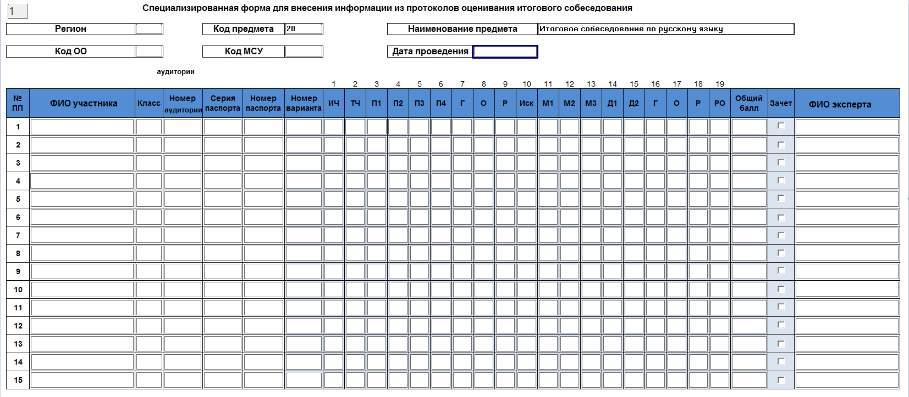

Приложение 5 к Регламенту организации и проведения итогового устного собеседования по русскому языку в 9 классе в общеобразовательных организациях Чукотского автономного округа в 2018 году

Инструкция по работе со станцией «Результаты Итогового собеседования»

Аннотация
Настоящий документ является руководством пользователя по эксплуатации программного модуля «Результаты Итогового собеседования» (далее по тексту – Модуль).
Модуль разработан с целью создания инструментария для проведения процедур контроля и оценки качества уровней образования.
Модуль «Результаты Итогового собеседования» предназначен для внесения данных, полученных в результате оценивания ответов участников собеседования.
Перечень терминов и сокращений
В Таблице № 1 представлен перечень сокращений, присутствующих в документе.
Таблица 1. Перечень сокращений
№ п/п | Сокращение, условное обозначение | Расшифровка сокращения,  условного обозначения
1 | Отдел оценки и контроля качества образования | Региональный центр обработки информации
2 | БД | База данных
3 | ПО | Программное обеспечение
4 | ОО | Образовательная организация
5 | ФГБУ | Федеральное государственное бюджетное учреждение

Назначение модуля
Модуль «Результаты Итогового собеседования» предназначен для внесения данных, полученных в результате оценивания ответов участников собеседования.
Модуль «Результаты Итогового собеседования» обеспечивает выполнение следующих функций:
внесение результатов итогового собеседования;
проверка корректности внесенных данных;
сохранение файла с данными о результатах итогового собеседования для дальнейшей обработки в Отделе оценки и контроля качества образования.
Выполнение функций модуля
Начало работы
Для запуска Модуля в меню «Пуск» панели задач выберите/Все программы/Федеральный центр тестирования/ АИС ГИА 2018 (ОГЭ) Собеседование/Результат итогового собеседования. После запуска программы откроется окно «Редактор ручного ввода», (См. рисунок ниже):
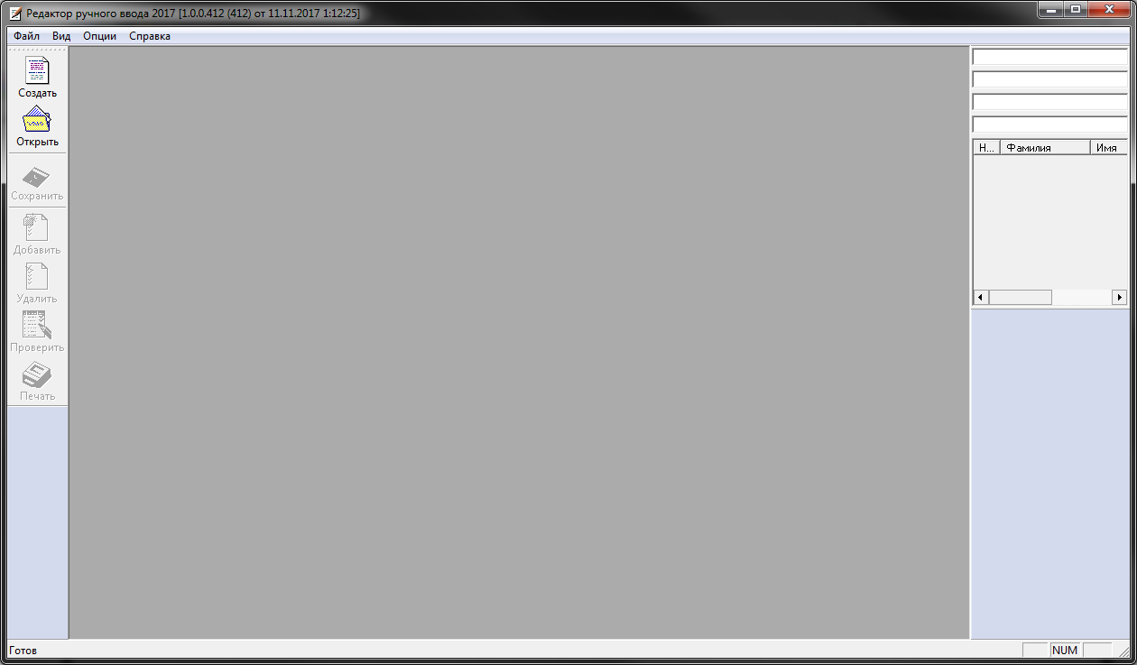
Рисунок 1. Редактор ручного ввода

Нажмите кнопку «Открыть» и выберите XML-файл, предоставленный Отделом оценки и контроля качества образования, и нажмите кнопку «Открыть»
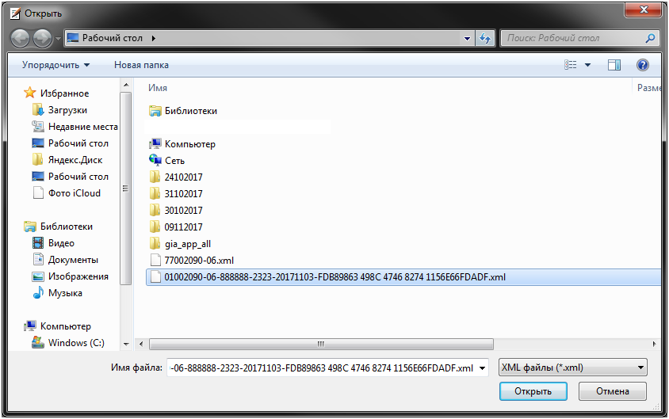
Рисунок 2. Открытие XML-файла

В результате откроется окно со специализированной формой для внесения информации из протоколов оценивания итогового собеседования (См. рисунок ниже):
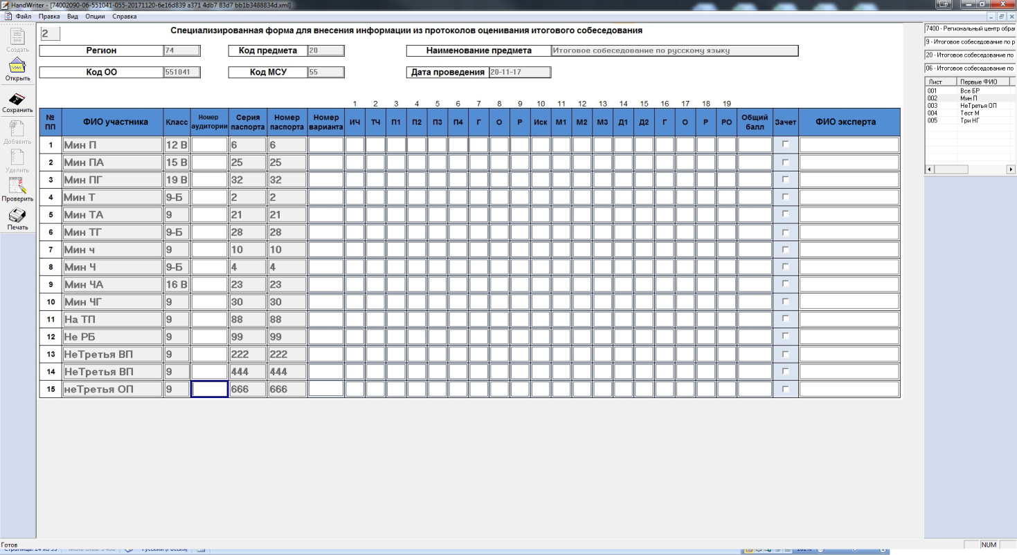
Рисунок 3. Специализированная форма для внесения информации из протоколов оценивания итогового собеседования

Необходимо проверить, совпадает ли данный список с бумажным вариантом, предоставленным Отделом оценки и контроля качества образования. При наличии расхождений необходимо обратиться в Отдел оценки и контроля качества образования.
Использование функционала модуля.
В Главном окне Модуля (См. Рисунок 3) отображается следующая информация:
Регион: в данном окне отображается код региона;
Код предмета: в данном окне отображается код предмета (для Итогового собеседования – 20);
Наименование предмета: в данном окне отображается наименование предмета «Итоговое собеседование по русскому языку»;
Код ОО: в данном окне отображается код образовательной организации;
Код МСУ: в данном окне отображается код органа муниципального самоуправления;
Дата проведения: в данном окне отображается дата проведения итогового устного собеседования;
ФИО участника: указана информация о фамилии, имени и отчестве участника;
Класс: указана информация о классе участника;
Номер аудитории: информация о номере аудитории, в которой проходило итоговое собеседование;
Серия паспорта: указана информация о серии паспорта участника итогового собеседования;
Номер паспорта: указана информация о номере паспорта участника итогового собеседования;
Номер варианта: указывается номер варианта КИМ участника итогового собеседования;
Критерии оценивания: критерии оценивания ответа участника (1-19);
Зачет: отметка о зачете;
ФИО эксперта: указана информация о фамилии, имени и отчестве эксперта.
Необходимо вносить данные по образу данных в поле «ФИО участника» (например: Иванов ИИ).
Обратите внимание, что поля «Регион», «Код предмета», «Наименование предмета», «Код ОО», «Код МСУ», «Дата проведения», «ФИО участника», «Класс», «Серия паспорта», «Номер паспорта» являются предзаполненными. Редактирование данных полей невозможно. В случае неявки участника необходимо указать «Н» в поле «Номер кабинета». При этом остальные поля по неявившемуся участнику заполнять не надо. В случае несовпадения каких-либо данных необходимо обратиться в Отдел оценки и контроля качества образования.
Также в Модуле присутствует окно навигации для переключения между страницами:
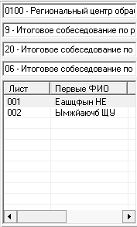
Рисунок 4. Окно навигации для переключения между страницами
После завершения итогового собеседования технический специалист, либо иное назначенное руководителем ОО лицо, используя ведомость учета проведения итогового собеседования в аудитории и протоколы экспертов для оценивания ответов участников итогового собеседования, переносит в специализированную форму для внесения информации из протоколов оценивания итогового собеседования следующую информацию для каждого внесенного ранее участника:
номер аудитории;
номер варианта;
баллы согласно критериям оценивания;
общий балл;
метку зачет/незачет;
ФИО эксперта.
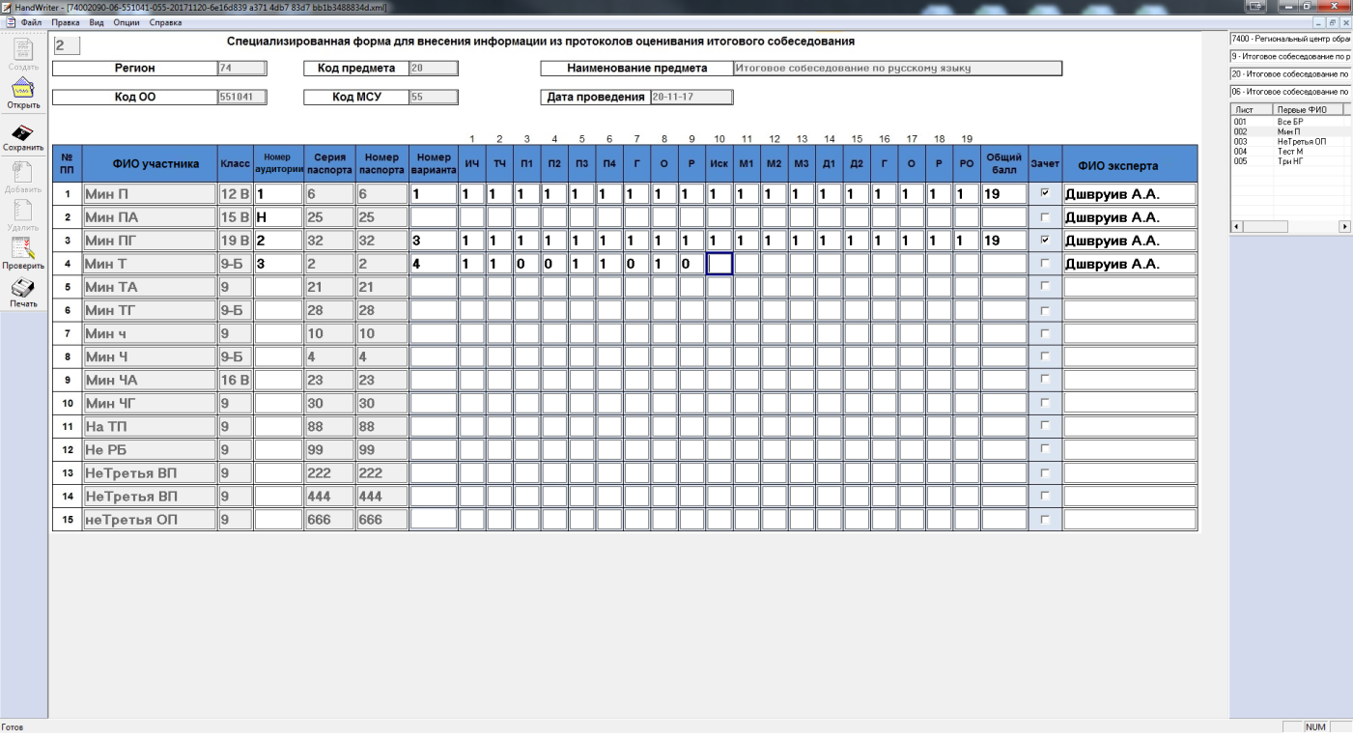
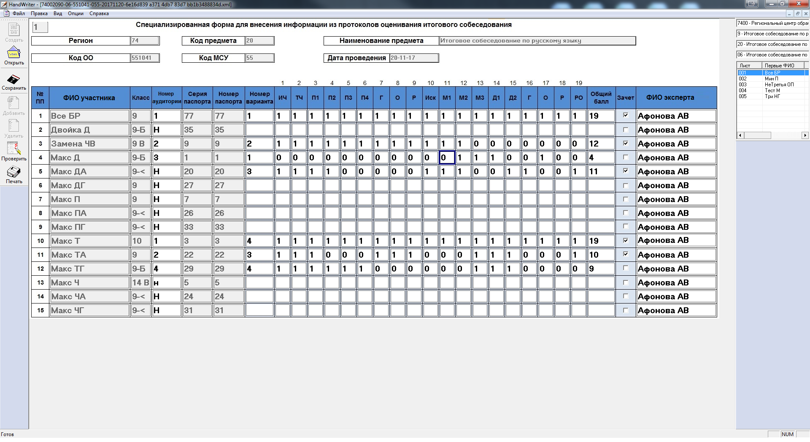
Рисунок 5. Перенос результатов оценивания итогового собеседования

Затем необходимо проверить корректность заполненных данных. Для этого необходимо нажать кнопку «Проверить». При наличии ошибок откроется окно «Просмотр ошибок»:
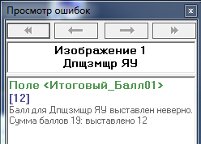
Рисунок 6. Просмотр ошибок

Также необходимо учитывать, что ошибки могут присутствовать во всех листах. При этом станут активными синие стрелки для переключения между ошибочными страницами:

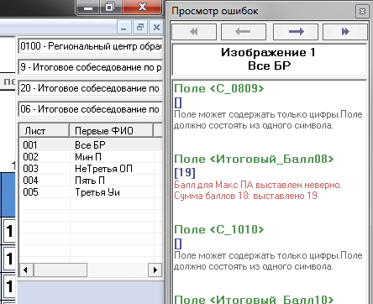
Рисунок 7. Переключение между ошибочными страницами

Возможные ошибки:
При неправильном выставлении экспертом суммы баллов по критериям ПО выдаст ошибку

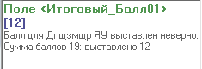
Рисунок 8. Ошибка суммы баллов

Значения полей критериев могут быть только в диапазоне от 0 до 1. В противном случае ПО выдаст ошибку

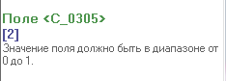
Рисунок 9. Ошибка значения в полях критериев

При отсутствии информации в поле «ФИО эксперта» ПО выдаст ошибку
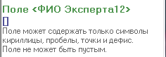
Рисунок 10. Ошибка в поле «ФИО эксперта»

При отсутствии информации в поле «Номер варианта» ПО выдаст ошибку
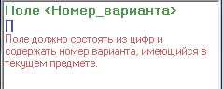
Рисунок 11. Ошибка в поле «Номер варианта»

После исправления ошибок необходимо вновь нажать кнопку «Проверить». Если все ошибки исправлены, ПО выдаст сообщение (См. рисунок ниже):

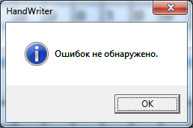
Рисунок 12. Отсутствие ошибок
После исправления всех ошибок необходимо нажать кнопку «Сохранить». В случае, если все же какие-то ошибки не были исправлены ПО выдаст ошибку (См. рисунок ниже):

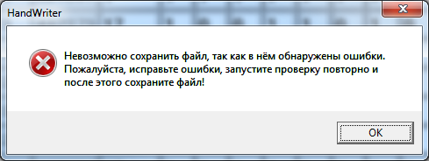
Рисунок 13. Ошибка сохранения

А в случае, если все в порядке изменения сохранятся в XML-файл. Проверить, что данные обновлены, можно следующим образом:
открыть школьный клиент;
открываете повторно файл;
убедиться, что все данные доступны.

! Обращаем внимание на то, что переименовывать файл XML запрещено. Необходимо передавать файл в Отдел оценки и контроля качества образования с таким же наименованием, с которым он был прислан из Отдела оценки и контроля качества образования.

